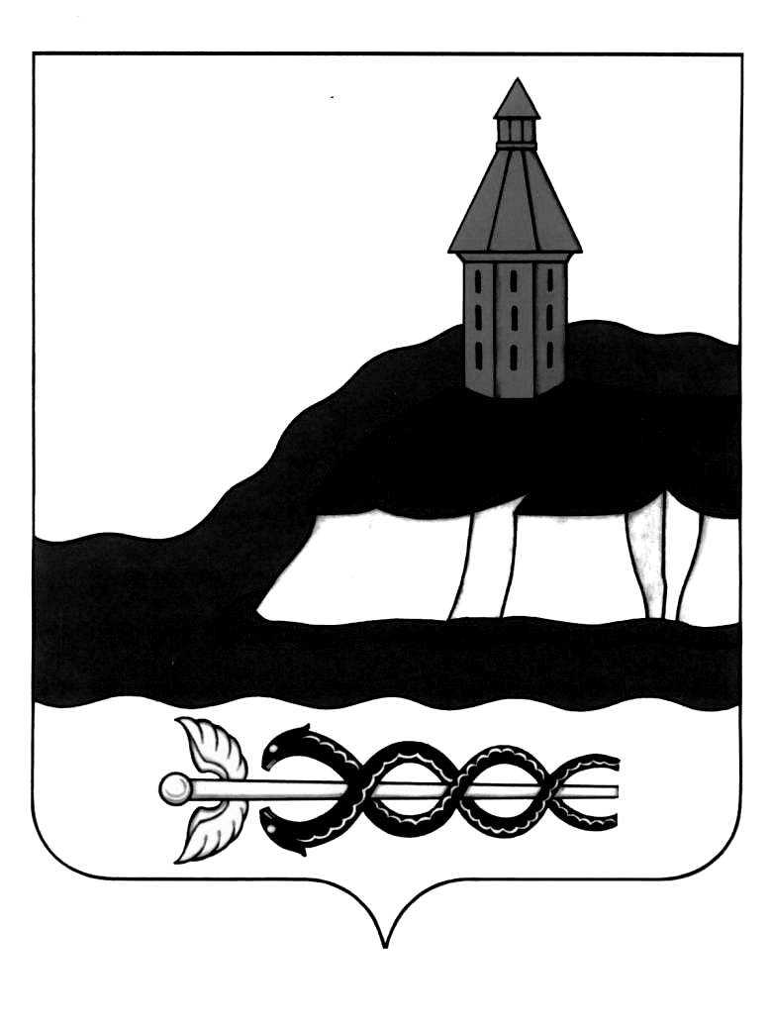
АДМИНИСТРАЦИЯ
КАЛАЧЕЕВСКОГО МУНИЦИПАЛЬНОГО РАЙОНА
ВОРОНЕЖСКОЙ ОБЛАСТИ
ПОСТАНОВЛЕНИЕ

от « » 2019 г. №
г. Калач

Об утверждении положения о порядке размещения сведений о доходах, об имуществе и обязательствах имущественного характера руководителей муниципальных учреждений и членов их семей на официальном сайте администрации Калачеевского муниципального района или отраслевого отдела администрации Калачеевского муниципального района и предоставления этих сведений средствам массовой информации для опубликования

В соответствии с п. 6 ст. 8 Федерального закона от 25.12.2008 N 273-ФЗ "О противодействии коррупции" администрация Калачеевского муниципального района п о с т а н о в л я е т:
1 Утвердить прилагаемое Положение о порядке размещения сведений о доходах, об имуществе и обязательствах имущественного характера руководителей муниципальных учреждений и членов их семей на официальном сайте администрации Калачеевского муниципального района или отраслевого отдела администрации Калачеевского муниципального района и предоставления этих сведений средствам массовой информации для опубликования.
2. Опубликовать настоящее постановление в Вестнике нормативных правовых актов Калачеевского муниципального района Воронежской области.
3. Контроль за исполнением настоящего постановления возложить на заместителя главы администрации – руководителя аппарата администрации Калачеевского муниципального района Бондареву М.Л.

Глава администрации Калачеевского
муниципального района Н.Т. Котолевский

Утверждено
постановлением администрации
Калачеевского муниципального района
от __ __________ _______ N____

ПОЛОЖЕНИЕ
о порядке размещения сведений о доходах, об имуществе и обязательствах имущественного характера руководителей муниципальных учреждений и членов их семей на официальном сайте администрации Калачеевского муниципального района или отраслевого отдела администрации Калачеевского муниципального района и предоставления этих сведений средствам массовой информации для опубликования

1. Настоящее Положение устанавливает порядок размещения сведений о доходах, об имуществе и обязательствах имущественного характера руководителей муниципальных учреждений, их супругов и несовершеннолетних детей (далее - сведения о доходах, об имуществе и обязательствах имущественного характера) на официальном сайте администрации Калачеевского муниципального района или отраслевого отдела администрации Калачеевского муниципального района (далее - официальные сайты), а также предоставления этих сведений средствам массовой информации для опубликования в связи с их запросами. Сведения о доходах, об имуществе и обязательствах имущественного характера руководителей учреждений подведомственных администрации Калачеевского муниципального района и отделу по культуре администрации Калачеевского муниципального района размещаются на официальном сайте администрации Калачеевского муниципального района (http://adminkalach.ru/), сведения о доходах, об имуществе и обязательствах имущественного характера руководителей учреждений подведомственных отделу по образованию администрации Калачеевского муниципального района размещаются на официальном сайте отдела по образованию администрации Калачеевского муниципального района (http://kalach-rono.ru/).
2. На официальных сайтах размещаются и средствам массовой информации предоставляются для опубликования следующие сведения о доходах, об имуществе и обязательствах имущественного характера:
а) перечень объектов недвижимого имущества, принадлежащих руководителю муниципального учреждения, его супруге (супругу) и несовершеннолетним детям на праве собственности или находящихся в их пользовании, с указанием вида, площади и страны расположения каждого из таких объектов;
б) перечень транспортных средств с указанием вида и марки, принадлежащих на праве собственности руководителю муниципального учреждения, его супруге (супругу) и несовершеннолетним детям;
в) декларированный годовой доход руководителя муниципального учреждения, его супруги (супруга) и несовершеннолетних детей.
3. В размещаемых на официальных сайтах и предоставляемых средствам массовой информации для опубликования сведениях о доходах, об имуществе и обязательствах имущественного характера запрещается указывать:
а) иные сведения (кроме указанных в пункте 2 настоящего Положения) о доходах руководителя муниципального учреждения, его супруги (супруга) и несовершеннолетних детей, об имуществе, принадлежащем на праве собственности названным лицам, и об их обязательствах имущественного характера;
б) персональные данные супруги (супруга), детей и иных членов семьи руководителя муниципального учреждения;
в) данные, позволяющие определить место жительства, почтовый адрес, телефон и иные индивидуальные средства коммуникации руководителя муниципального учреждения, его супруги (супруга), детей и иных членов семьи;
г) данные, позволяющие определить местонахождение объектов недвижимого имущества, принадлежащих руководителю муниципального учреждения, его супруге (супругу), детям, иным членам семьи на праве собственности или находящихся в их пользовании;
д) информацию, отнесенную к государственной тайне или являющуюся конфиденциальной.
4. Сведения о доходах, об имуществе и обязательствах имущественного характера, указанные в пункте 2 настоящего Положения, за весь период замещения должности руководителя муниципального учреждения находятся на официальных сайтах и обновляются ежегодно в течение 14 рабочих дней со дня истечения срока, установленного для их подачи.
5. Отдел организационно-контрольной работы и муниципальной службы администрации Калачеевского муниципального района, кадровые службы отраслевых отделов администрации Калачеевского муниципального района:
а) в 3-дневный срок со дня поступления запроса от средства массовой информации сообщает о нем руководителю муниципального учреждения, в отношении которого поступил запрос
б) в 7-дневный срок со дня поступления запроса от средства массовой информации обеспечивает предоставление ему сведений, указанных в пункте 2 настоящего Положения, в том случае, если запрашиваемые сведения отсутствуют на официальном сайте.
6. Должностные лица администрации Калачеевского муниципального района или отраслевых отделов администрации Калачеевского муниципального района обеспечивающие размещение сведений о доходах, об имуществе и обязательствах имущественного характера на официальном сайте и их предоставление средствам массовой информации для опубликования, несут в соответствии с законодательством Российской Федерации ответственность за несоблюдение настоящего Положения, а также за разглашение сведений, отнесенных к государственной тайне или являющихся конфиденциальными.

